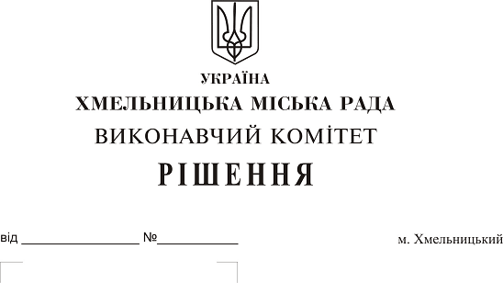
Про надання дозволу комунальному підприємству «Управляюча муніципальна компанія «Заріччя» Хмельницької міської ради на передачу з балансу на баланс комунального підприємства «Управляюча муніципальна компанія «Озерна» Хмельницької міської ради приміщення виробничої бази за адресою: м. Хмельницький, проспект Миру, 71/3А

Розглянувши клопотання комунального підприємства «Управляюча муніципальна компанія «Заріччя» Хмельницької міської ради, комунального підприємства «Управляюча муніципальна компанія «Озерна» Хмельницької міської ради, керуючись Законом України «Про місцеве самоврядування в Україні» та рішенням двадцять восьмої сесії Хмельницької міської ради від 30.10.2013 року № 11 «Про впорядкування управління об’єктами комунальної власності територіальної громади міста Хмельницького», виконавчий комітет Хмельницької міської ради

ВИРІШИВ:

1. Надати дозвіл комунальному підприємству «Управляюча муніципальна компанія «Заріччя» Хмельницької міської ради (С. Ширяєв) передати з балансу на баланс комунального підприємства «Управляюча муніципальна компанія «Озерна» Хмельницької міської ради (Л. Ковальчук) приміщення виробничої бази загальною площею 345,7 кв. м за адресою: м. Хмельницький, проспект Миру, 71/3А, первісною вартістю 6699 грн. 25 коп. (шість тисяч шістсот дев’яносто дев’ять грн. 25 коп.), знос 2580 грн. 74 коп. (дві тисячі п’ятсот вісімдесят грн. 74 коп.), залишковою вартістю 4118 грн. 51 коп. (чотири тисячі сто вісімнадцять грн. 51 коп.).
2. Контроль за виконанням рішення покласти на заступника міського голови А. Нестерука.

Міський голова О. Симчишин

